Конкурс «Осень золотая!» - Куликова Ирина Геннадьевна

ФИО автора - Куликова Ирина Геннадьевна

Должность, название ОУ и его местонахождение – педагог дополнительного образования, руководитель театра-студии «Карусель» МБОУ Лицей «Созвездие» №131 г.о. Самара

Название работы - «Мечтай, лицеист!»

Номинация Сценарий проведения праздника День Знаний 2016/17 уч.год

Аннотация. Детство – удивительное, благодатное время чтобы мечтать, и когда как ни 1 сентября позволить себе самые дерзкие мечты. Несколько линий разработки представляют самые неожиданные мечты – от глобальной мечты человечества о выходе в космическое пространство, воплощенные в жизнь доблестным трудом жителей города, до забавных и наивных мечтаний Незнайки и других героев сказки Н.Носова. Отдельно выделены очень трогательные мечты самых маленьких участников действия - первоклассников.

Цель мероприятия: Формирование положительной мотивации к учебной деятельности, установление доброжелательного, позитивного настроя всех участников учебного процесса
Задачи:
Образовательные: Сообщение актуальных сведений о городе, лицее, традициях.
Развивающие: Развитие интереса к обучению.
Воспитывающие: Формирование положительного настроя на общение. Воспитание культуры поведения лицеиста на массовых мероприятиях. Воспитание чувство уважения к родному городу, к образовательному учреждению, его традициям.
Форма проведения: Праздник

Материал предназначен для педагогов ДО, педагогов - организаторам проведения школьных праздников.

«Мечтай, лицеист!»
Сценарная разработка праздника «День Знаний»
2016/17 уч.год
Составлен Куликовой И.Г.

На сцене трое ведущих

В. Ну, здравствуй, год учебный, школьный!
Мы рады видеть вас сегодня,
И этот день для вас.
И, как всегда, с большой любовью
В осенний добрый день, сегодня,
Лицей «Созвездье» встретит нас!
В. Доброго всем дня! Дорогие ребята, наши необыкновенные педагоги, любимые родители, и гости лицея! С праздником вас! С Днем Знаний!
В. Нас ждет удивительное и необыкновенное время, время обучения в лицее, встречи с новыми знаниями.

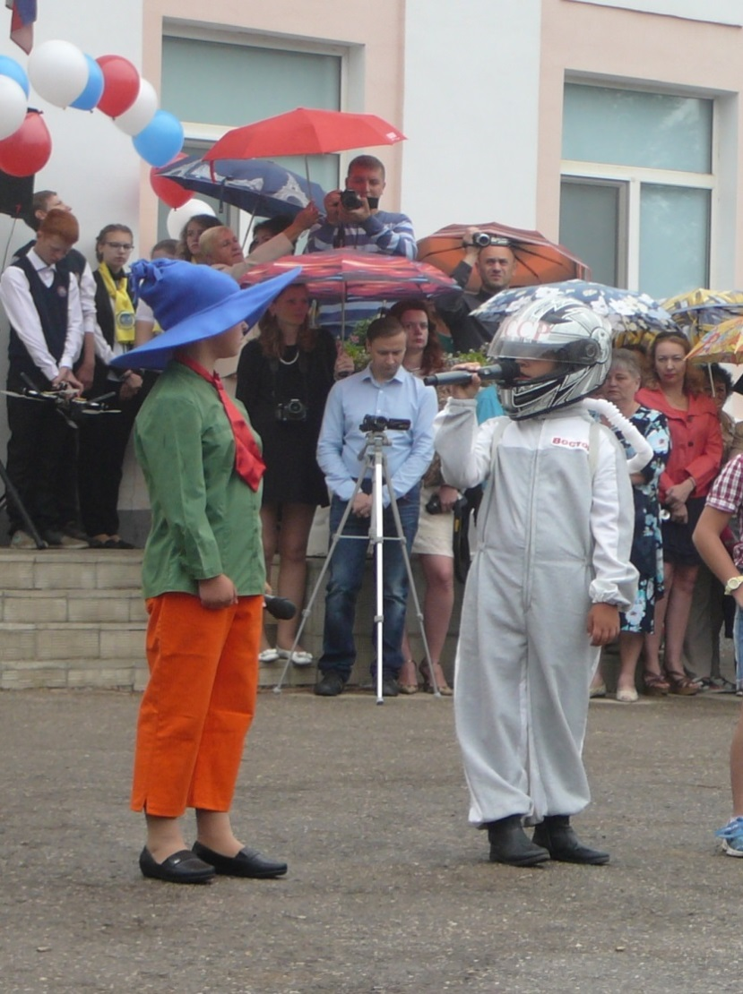

В. Нам лицей расскажет очень много,
Жизнь идет стремительно вперед.
Знаем, мимо школы ни дорога,
Ни тропинка мимо не пройдет!
В. Лицейской жизни дни – в них удивленье,
Они бесценны, опыт их велик.
В лицее дни - начало становленья
Судьбы твоей грядущей, ученик.
В. И вновь учебный год зовет за парты –
Побед случайных впереди не жди,
И знай – лицей - он будет только стартом
Грядущего успешного пути.

В. С приветственным словом к вам, ребята, обращается директор лицея «Созвездие» (приветственное слово директора)

В. День Знаний - прекрасный праздник, добрый и удивительный.
В. Мы рады тому, что у нашего лицея много друзей, и все они сегодня здесь разделяют прекрасное праздничное настроение. Это ……….

В. Слово предоставляется уважаемым гостям (приветственные слова гостей праздника)

В. Да, лицей – отличный старт в дальнейшую жизнь. Здесь мы взрослеем, делаем важные открытия, учимся дружить и мечтать.
В. Ведь каждый ребенок о чем-то мечтает.
Всем нам чего-то чуть-чуть не хватает.
В. А я вот, например, мечтаю получить хорошее образование и стать успешным в жизни.
В. А я мечтаю, чтобы наш город стал еще краше
В. Тем более, что нынешний год для Самары юбилейный. В этом году любимому городу исполняется 430 лет!
В. Друзья, спешим сообщить вам, что совсем недавно Самаре присужден почетный статус города трудовой и боевой славы. Мы гордимся заслугами нашего города.

В. Я рад, что в Самаре любимой родился,
С Самарой судьбой я навек породнился.
Я горд этим, гордость свою не скрываю:
Самара — частичка Самарского края!

Исполняется Гимн г.о. Самара (сл. В.Бурыгиной, муз. Ю.Банковского)

Под фонограмму увертюры А.Петрова к к\ф «Укрощение огня» выходит и идет по кругу космонавт. На фоне музыки ведущими читается текст

В. Мы поздравляем сегодня Самару с юбилеем и с гордостью называем свой город космической столицей страны.
В. И не случайно. Ведь космический корабль «Восток», на котором 55 лет назад, в 1961 году космонавт Юрий Гагарин полетел в космос, собран в нашем городе.
В. Это они, первые конструкторы и проектировщики космических кораблей осуществили мечты человечества о космических полетах и сделали их реальностью.

Космонавт встает перед исполнителями.
Исполняется Песня о Самаре и Гагарине (муз. и сл Е. Ключниковой)

В. Полон удивительных и грандиозных планов и сегодняшний день космонавтики. Люди земли мечтают о космическом туризме, собирается на Луну и Марс.
В. Воплотить эту мечту в реальность предстоит также в нашем городе.
В. Да у нас просто праздник мечты получается.
В. Конечно, ведь 1 сентября – дает старт самым дерзким мечтам, а детство – самое подходящее время, чтобы мечтать.
В. В детстве можешь ты потрогать самый краешек мечты.
И найти к мечте дорогу очень просто сможешь ты.

Выходят жители Цветочного города и Незнайка

В. Каждый мальчишка мечтает, понятно,
Что в космос однажды он полетит.
Вот и жители Цветочного города не исключенье
Решили они космонавтами быть.
Н. Вот нашим космонавтам повезло,
Их отправляют в космос каждый день,
Как по Земле гуляют по Луне…
Мечтается вот также вот и мне.
Я космонавтом тоже быть хочу,
Я тоже скоро в космос полечу!
Р. В космос? Ты? Да ты математику плохо знаешь
Н. Ну и что. Зато я такого нафантазировал, нарочно не придумаешь!
Я думал день, два дня, три дня: Что есть для нас Луна?
И родилась в моем уму история одна.
Луна оторвалась, была куском Земли,
На том куске в тот час как раз ведь люди быть могли.
Законен вывод мой вполне: что, стало быть, живет,
На нашей родственной Луне нам родственный народ!
А если очень повезет, То он нас и на Марсе ждет!
Р. То, что ты мечтаешь все время, Незнайка, неплохо. Но, чтобы стать космонавтом, этого недостаточно. Первый космонавт Юрий Гагарин учился всю жизнь. Он успешно закончил школу и авиаучилище! Он занимался спортом, и многим очень интересовался! Прежде чем в космос лететь, на Земле сначала нужно крепко ногами стоять.

К героям сказки выходит космонавт

К. Для космонавта очень важно
Режим особый соблюдать.
Зарядку выполнять отважно,
И по часам ложиться спать.
Н. Ну, это пара пустяков.
Зарядку выполнять готов.
И спать ложиться по часам
Умею я прекрасно сам.
К. Знай профессии любой
Разные секреты -
Ведь на высоте такой
Не спросить совета.
Р. Летчик, врач и астроном,
Биолог и картограф
Математик, инженер,
А еще фотограф!
Н. А меня интересует еще такой вопрос: что едят на космических кораблях?
Р. На орбите едят то же самое, что и на родной планете. Только еда там, даже тортики и десертики, расфасовываются в специальные тюбики
Н. Тогда решено – лечу в космос!
В. Тебе, Незнайка, для начала в лицейский клуб беспилотных моделей следует обратиться – там модели беспилотников запускают.

Музыка. Запуск беспилотников

Н. Друзья, теперь не буду унывать
Учиться буду только лишь на «5»,
Зарядкой буду силу развивать,
И по часам ложиться спать.
Р. Чтоб расти нам смелыми,
Быстрыми, умелыми,
Чтобы в космос полететь,
Мы зарядку делаем.
На зарядку становись!

(Спортивный танец «Веселая кампания»)

В. Друзья, нам очень хочется, чтобы все ваши мечты сбывались.
В. А начало осуществления любой мечты – учеба в лицее.
В. Сегодня начинают свое обучение самые маленькие ученики лицея «Созвездие» - первоклассники!
В. Первоклассники, к школе готовы?
В. А мы сейчас проверим.
В. Сейчас все вместе поиграем в игру. На наши вопросы давайте ответ: «Да» или «Нет». Договорились? Начинаем!

Игра на линейке

Осенью в лицей пойдем – Да.
В нем друзей своих найдем – Да.
Будем рисовать, писать – Да.
На уроках будем спать – Нет.
Задачи будем мы решать - Да
Чтоб ответ в тетрадь писать - Да.
Книжки в школу будем брать –Да.
Чтобы двойки получать - Нет.

В. Молодцы ребята. Мы видим, что вы готовы влиться в лицейскую семью.
В. А вот интересно, о чем мечтают 1 сентября первоклассники? Слово– первоклассникам!

Звучит фонограмма. Сказочные герои заводят первоклассников

П. Мне исполнилось 7 лет!
Я мечтаю в этот раз –
Что пойду учиться в лучший,
Самый добрый первый класс.

П. Я мечтаю, чтоб у всех было здоровье!
Чтобы мамы детям улыбались.
Чтобы дети обучались в школе,
Чтоб они играли и смеялись.

П. Мечтаю учиться я только на «5».
Отличником станут меня называть.
Подскажите, прошу, как мне добиться
При выпуске стать золотым медалистом

П. Я мечтаю поучиться,
Я мечтаю не лениться,
Чтобы бизнесменом стать
И лицею помогать!

П. Чтоб мечту осуществить,
Должен мир на свете быть,
Самым первым наш народ
Желанье это назовет.
П. Мы мечтаем не лениться,
Без опозданий приходить,
Старательно всему учиться,
(хором) Лицейскую семью любить!

В. Спасибо, милые первоклассники! Пусть все ваши мечты обязательно сбудутся!
В. От лица всех лицеистов вас приветствуют выпускники лицея «Созвездие».

На сцену выходят выпускники

О. Дорогие малыши! Теперь вы будете обучаться в лицее «Созвездие».
О. Полюбите лицей, как любим его мы.

О. Здесь обучают множеству премудростей:
Читать, решать задачи и писать.
Научат не бояться трудностей
Научат фантазировать, мечтать.
О. И каждый за собой следить научится:
Портфель собрать, косички заплести.
Мы верим, дети: все у вас получится!
Удачи вам! Счастливого пути!

О. Господа будущие лицеисты. По установившейся в лицее традиции вам необходимо знать и принять клятву лицеиста.
О. Тернист, не прост он, путь познанья, но где ни окажусь,
Лицей и лицеиста званье не запятнать клянусь.
О. В труде, учебе – непременно все то, за что возьмусь,
Мной будет выполнено честно, старательно – клянусь!
О. Хоть скоро пробегут года, я в наш Лицей вернусь:
Он нашим домом был всегда и будет им – клянусь!
О. Но вдруг мне станет тяжелей – тогда я оглянусь,
И в жизнь мечты лицейских дней я воплотить клянусь!
В. Мы провожаем аплодисментами новых лицеистов

Сказочные герои уводят первоклассников

В. А всем лицеистам желаем удачного старта и исполнения самой заветной мечты
В. В нашем лицее много традиций. На всех торжествах и праздниках звучит гимн лицея «Созвездие» 131! Прозвучит он и сегодня.

Гимн лицея «Созвездие» № 131

В. Лицей «Созвездие», внимание! Сейчас прозвучит первый в 2016-17 году звонок! Пусть этот звонок откроет путь к новым знаниям, достижениям, мечтам!
В. Почетное право дать первый звонок в 2016-17 учебном году будет предоставлео ученице 1 класса………… и ученику 11 класса……………

Звенит первый звонок

В. Дорогие друзья! Наш праздник «День Знаний» подходит к завершению. И первыми в лицей приглашаются 1-классники лицея «Созвездие», их провожают 11 классники.

